Консультация для родителей тема:
«Формирование здорового образа жизни у дошкольников»
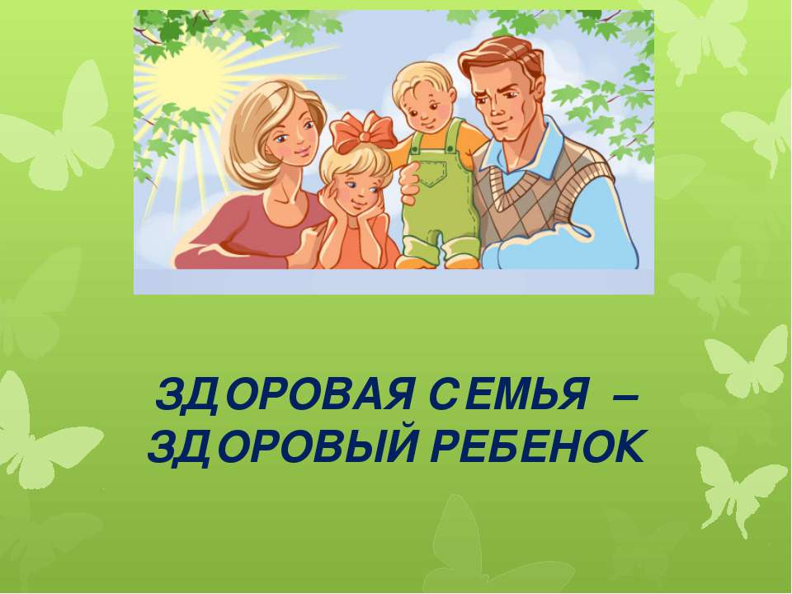
Дошкольный возраст является решающим в формировании фундамента физического и психического здоровья. Именно до семи лет идёт интенсивное развитие организма. В становление функциональных систем организма закладываются основные черты личности, формируется характер. Важно на этом этапе сформировать у детей знания и практические навыки здорового образа жизни. Приоритетным направлением в дошкольном воспитании, сегодня является повышение уровня здоровья детей, формирование навыков здорового образа жизни, а также устои и потребности в регулярных занятиях. Следует отметить отсутствие у детей физических качеств (усидчивости, умение я напрягаться без ущерба здоровью, элементарно корректировать своё эмоциональное состояние, переключаться с одной деятельности на другую. Следовательно, возникает необходимость создания такой системы работы, при которой происходит интеграция оздоровительной деятельности, в образовательную, что в конечном итоге способствует сохранению и укреплению физического и психического здоровья ребёнка.
Здоровье – это не только отсутствие болезненного состояния, оптимальной работоспособности, эмоционального тонуса, но и фундамент будущего благополучия личности. Поэтому главными задачами по укреплению здоровья детей в детском саду, являются формирования у них представлений о здоровье- одной из главных ценностей жизни. Педагоги и родители должны научить ребёнка правильному выбору в любой ситуации. Только полезному для здоровья и отказа от всего вредного. Привить ребёнку с малых лет правильное отношение к своему здоровью и ответственности за него. Эти задачи должны решаться созданием целостной системы по сохранению физического, психического и социального благополучия ребёнка.
Особое внимание следует уделять следующим компонентам ЗОЖ:
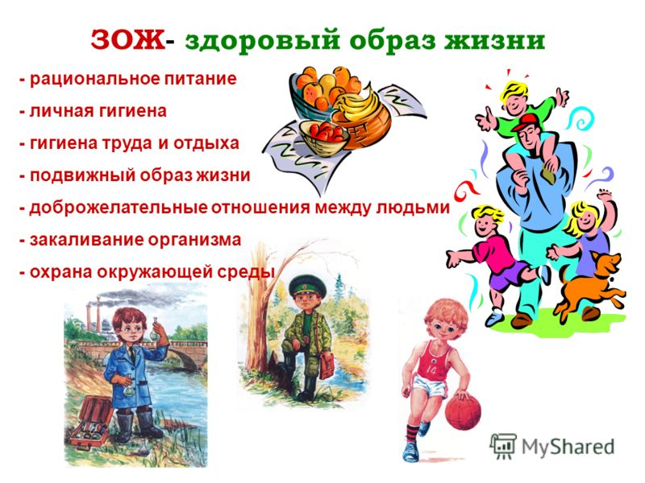Двигательная деятельность , прогулки.

Рациональное питание, соблюдение правил гигиены. Правильное питание обеспечивает нормальное телосложение и развитие организма.
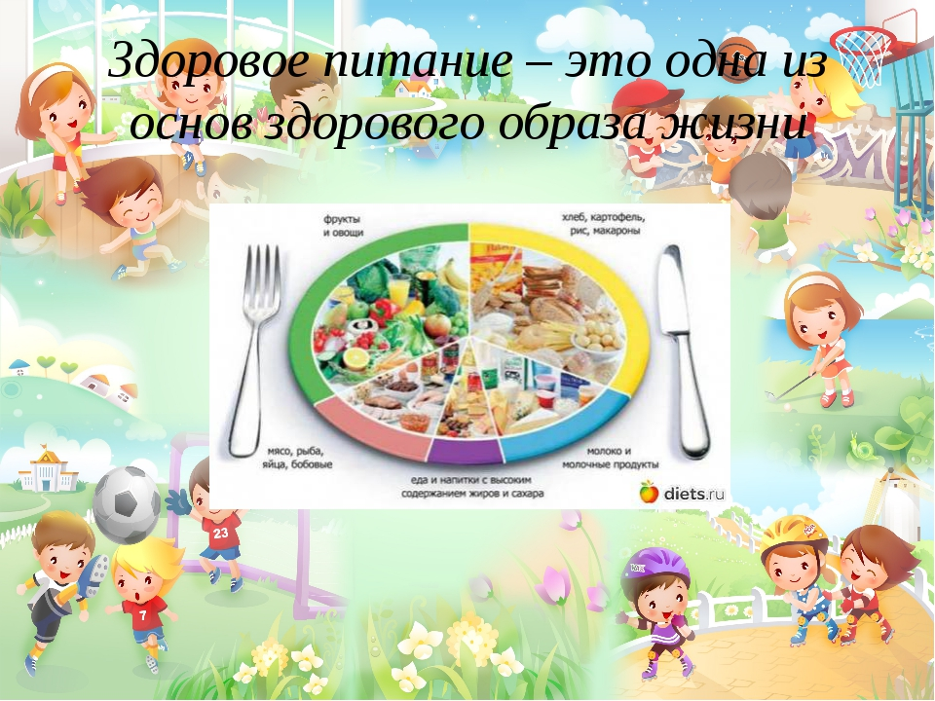 Следующий фактор здорового образа жизни – закаливание. И действительно использование естественных сил природы приводит к тому, что человек делается закалённым, успешно противостоит неблагоприятным факторам внешней среды.

Задачи работы по формированию здорового образа жизни дошкольников:
- Формировать представления о том, что быть здоровым хорошо, а болеть плохо.
- О некоторых признаках здоровья: воспитывать навыки здорового поведения, двигаться, есть побольше овощей и фруктов.
- Мыть руки, не злиться, не волноваться, быть доброжелательным. Больше бывать на свежем воздухе.
- Развивать умение рассказывать о своём здоровье, вырабатывать навыки правильной осанки.
Советы родителям
Помнить, что обстановка, к которой привыкает ребенок, воспроизводиться в дальнейшем в его будущей семье. Здоровый образ жизни родителей – это гарантия здоровья детей.
Не говорить при детях о возможности заболеть, не пугайте их болезнями, лучше укреплять веру в то. Что именно здоровье – норма для человека, что они здоровые, крепкие и никакая хворь им не страшна.
Постараться преодолеть собственную боязнь закаливания, поверить в успех. Этому поможет психологическая подготовка: чтение книг, беседы с людьми, занимающимися закаливанием и др.
Не заставлять ребенка закаляться против его воли, а пробудить у него интерес, потребность в этом способе оздоровления.
Закаляться систематически. Эффект закаленности проходит спустя некоторое время если не подкрепляться закаливающими процедурами.
Не забывать о пользе для здоровья хождение босиком, совместных прогулок перед сном, проветривании помещений и др.
Хвалить ребенка за каждую попытку приобщиться к закаливанию, так, как борьба за здоровье требует усилий воли, самоограничения, что для него нелегко.
Осуществлять закаливающие процедуры вместе с детьми, при этом следить за их самочувствием. Хорошо то, что ребенку приятно, так как отрицательные эмоции гасят желание заниматься закаливанием.
Одевать детей в соответствии с погодой. Перегревание или переохлаждение одинаково опасны для здоровья.
Не забывать, что дети должны гулять на свежем воздухе не менее 3,5 часов в день, иначе это грозит им «кислородным голоданием» и, как следствие, низкой работоспособностью, потерей аппетита, расстройством сна и др. Прогулки в зимний день особенно полезны для здоровья.
Проконсультироваться с врачом перед тем, как начать закаливание.
Не пичкать ребенка во время болезни различными синтетическими препаратами, особенно если они приобретены без рекомендации врача. Почаще вспоминайте о рецептах народной медицины.
Иметь дома «зеленую аптеку». Сделать сбор лекарственных растений одним из совместных занятий взрослых и детей.
